Pošiljam igro, pri kateri moraš pomešane okvirčke pravilno razporediti (vsakega k priredju, za katerega velja).

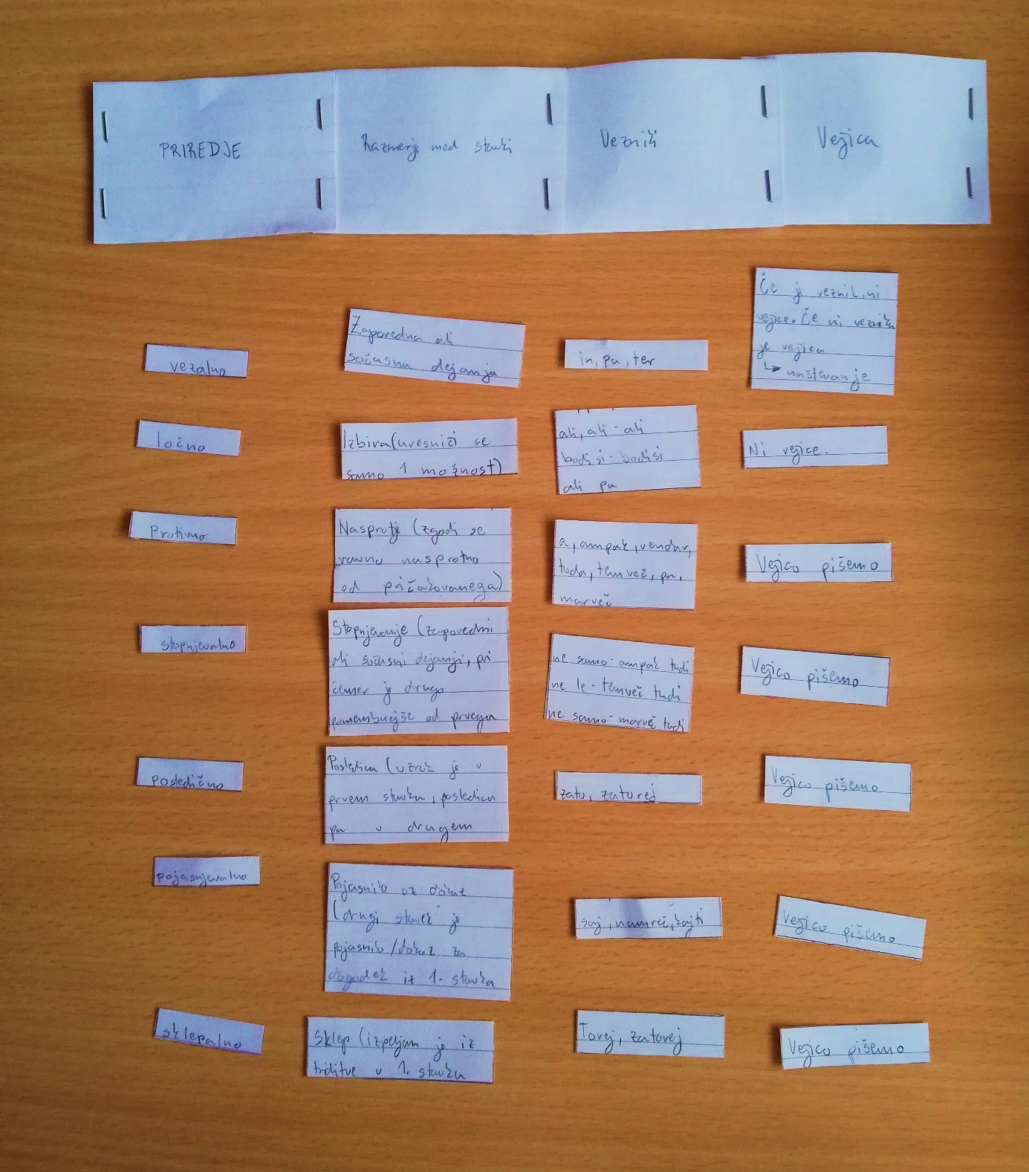

Katarina

